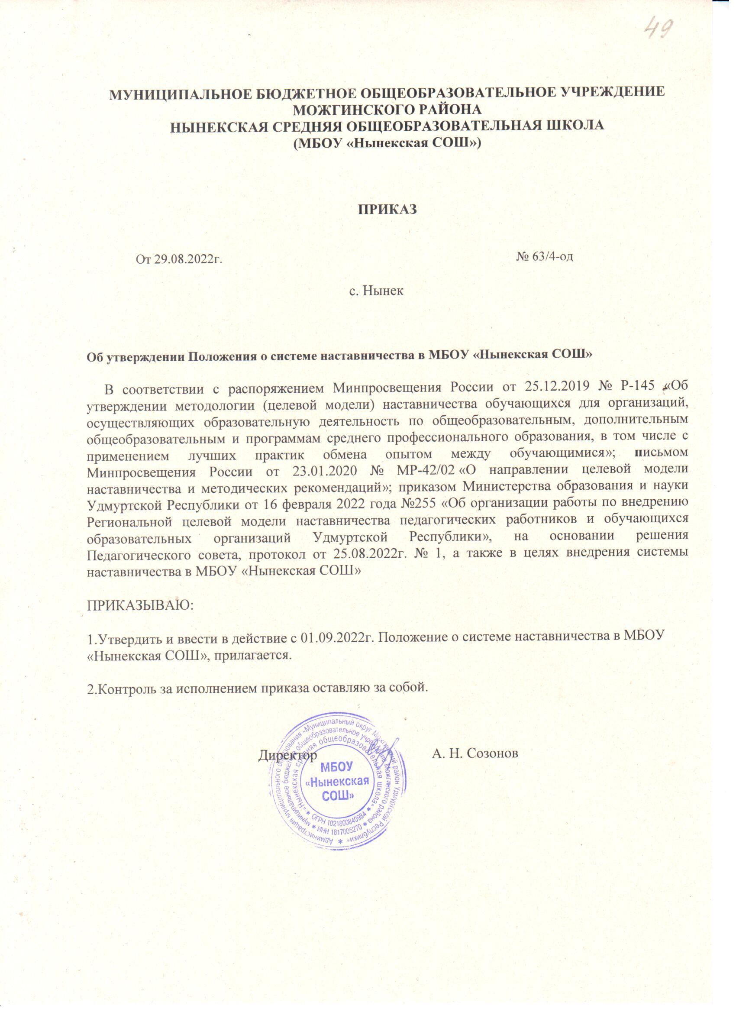

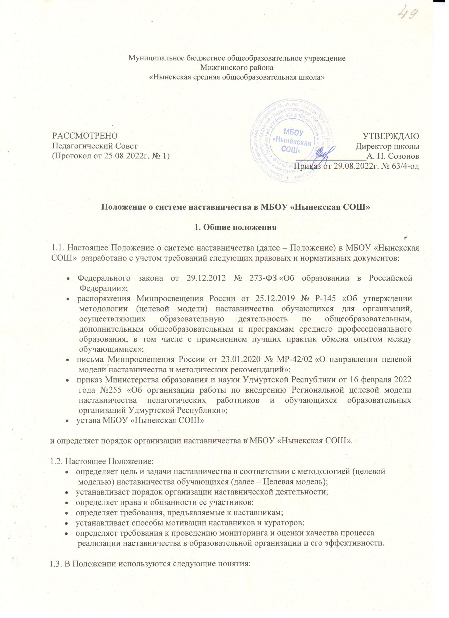

Наставник – педагогический работник, назначаемый ответственным за профессиональную и должностную адаптацию лица, в отношении которого осуществляется наставническая деятельность в образовательной организации.
Наставляемый – участник системы наставничества, который через взаимодействие с наставником и при его помощи и поддержке приобретает новый опыт, развивает необходимые навыки и компетенции, добивается предсказуемых результатов, преодолевая тем самым свои профессиональные затруднения.
Куратор – сотрудник образовательной организации, учреждения из числа ее социальных партнеров (другие образовательные учреждения – школы, вузы, колледжи; учреждения культуры и спорта, дополнительного профессионального образования, предприятия и др.), который отвечает за реализацию персонализированных(ой) программ(ы) наставничества.
Наставничество – форма обеспечения профессионального становления, развития и адаптации к квалифицированному исполнению должностных обязанностей лиц, в отношении которых осуществляется наставничество.
Форма наставничества – способ реализации системы наставничества через организацию работы наставнической пары/группы, участники которой находятся в заданной ролевой ситуации, определяемой основной деятельностью и позицией участников.
Персонализированная программа наставничества – это краткосрочная персонализированная программа (от 3 месяцев до 1 года), включающая описание форм и видов наставничества, участников наставнической деятельности, направления наставнической деятельности и перечень мероприятий, нацеленных на устранение выявленных профессиональных затруднений наставляемогои на поддержку его сильных сторон.
1.4. Участниками программы наставничества в образовательной организации являются:
- наставник – участник программы, имеющий успешный опыт в достижении жизненного результата, личностного, профессионального, способный и готовый поделиться этим опытом и навыками, необходимыми для поддержки процессов самореализации и самосовершенствования наставляемого;
- наставляемый (лицо, в отношении которого осуществляется наставничество) – участник программы, который через взаимодействие с наставником и при его помощи и поддержке решает конкретные жизненные задачи, личные и профессиональные, приобретает новый опыт и развивает новые навыки и компетенции;
- руководитель МБОУ «Нынекская СОШ»;
- куратор наставнической деятельности в МБОУ «Нынекская СОШ» – сотрудник образовательной организации, который отвечает за внедрение и организацию программы;
- родители (законные представители) обучающихся;
- выпускники МБОУ «Нынекская СОШ»;
- участники бизнес-сообщества, в том числе – работодатели, представители образовательных организаций, представители региональной власти и органов местного самоуправления и другие субъекты и организации, которые заинтересованы в реализации программ наставничества.

2. Цель и задачи наставничества, планируемые результаты программы наставничества
2.1. Целью наставничества является максимально полное раскрытие потенциала личности наставляемого, необходимое для успешной личной и профессиональной самореализации, через создание условий для формирования эффективной системы поддержки, самоопределения и профессиональной ориентации обучающихся в возрасте от 10 лет, а также оказание помощи педагогическим работникам (далее — педагоги) МБОУ «Нынекская СОШ» в их профессиональном становлении, приобретении профессиональных компетенций, необходимых для выполнения должностных обязанностей.
2.2. Задачами наставничества являются:
- улучшение показателей в образовательной, социокультурной, спортивной и других сферах деятельности;
- подготовка обучающегося к самостоятельной, осознанной и социально продуктивной деятельности в современном мире, содействие его профессиональной ориентации;
- раскрытие личностного, творческого и профессионального потенциала обучающихся, поддержка формирования и реализации их индивидуальной образовательной траектории;
- обучение наставляемых эффективным формам и методам индивидуального развития и работы в коллективе;
- формирование у наставляемых способности самостоятельно преодолевать трудности, возникающие в образовательной, социокультурной и других сферах, а также при выполнении должностных обязанностей;
- ускорение процесса профессионального становления и развития педагогов, развитие их способности самостоятельно, качественно и ответственно выполнять возложенные функциональные обязанности, повышать свой профессиональный уровень;
- сокращение периода профессиональной и социальной адаптации педагогов при приеме на работу, закрепление педагогических кадров в МБОУ «Нынекская СОШ» и создание благоприятных условий для их профессионального и должностного развития;
- создание условий для эффективного обмена личностным, жизненным и профессиональным опытом для каждого субъекта образовательной и профессиональной деятельности, участвующего в наставнической деятельности;
- выработка у участников системы наставничества высоких профессиональных и моральных качеств, добросовестности, ответственности, дисциплинированности, инициативности, сознательного отношения к индивидуальному развитию;
- формирование открытого и эффективного сообщества вокруг МБОУ «Нынекская СОШ», в котором выстроены доверительные и партнерские отношения между его участниками.
2.3. Планируемые результаты реализации программы наставничества:
- успешная адаптация, активная социализация обучающегося в новом учебном коллективе;
- повышение мотивации к учебе, улучшение образовательных результатов обучающегося, в том числе через участие в соревнованиях, конкурсах, проектной и внеурочной деятельности, стажировках;
- развитие гибких навыков, метакомпетенций как основы успешной самостоятельной деятельности;
- формирование активной гражданской позиции наставляемого;
- позитивная социальная адаптация педагога в новом педагогическом коллективе;
- построение продуктивной среды в педагогическом коллективе на основе взаимообогащающих отношений начинающих и опытных специалистов, обеспечение преемственности профессиональной деятельности педагогов.
2.4. Процесс наставничества в учреждении регулируется следующими нормативными документами:
- приказом директора учреждения о внедрении целевой модели наставничества;
- программой наставничества МБОУ «Нынекская СОШ»;
- дорожной картой внедрения системы наставничества педагогических работников и обучающихся МБОУ «Нынекская СОШ»;
- приказом(ами) о закреплении наставнических пар/групп. База наставляемых и база наставников может меняться в зависимости от потребностей учреждения в целом и от потребностей участников образовательных отношений;
- приказом по результатам внедрения целевой модели наставничества в МБОУ «Нынекская СОШ».

3. Формы наставничества, реализуемые в МБОУ «Нынекская СОШ»
З.1. В отношении обучающихся и учителей система наставничества предусматривает реализацию следующих приоритетных форм наставничества:
1) «ученик – ученик»
2) «учитель – учитель»
3) «студент – ученик»
3.2. Форма наставничества «ученик – ученик» предполагает взаимодействие обучающихся одной образовательной организации, при котором один из обучающихся находится на более высокой ступени образования и обладает организаторскими и лидерскими качествами, позволяющими ему оказать весомое влияние на наставляемого, лишенное тем не менее строгой субординации.

3.2.1. Целью такой формы наставничества является разносторонняя поддержка обучающегося с особыми образовательными или социальными потребностями либо временная помощь в адаптации к новым условиям обучения. Среди основных задач взаимодействия наставника с наставляемым: помощь в реализации лидерского потенциала, улучшении образовательных, творческих или спортивных результатов, развитие гибких навыков и метакомпетенций, оказание помощи в адаптации к новым условиям среды, создание комфортных условий и коммуникаций внутри образовательной организации, формирование устойчивого сообщества обучающихся и сообщества благодарных выпускников.

3.2.2. Результатом правильной организации работы наставников будет высокий уровень включенности наставляемых во все социальные, культурные и образовательные процессы организации, что окажет несомненное положительное влияние на эмоциональный фон в коллективе, общий статус организации, лояльность учеников и будущих выпускников к школе. Обучающиеся - наставляемые подросткового возраста получат необходимый стимул к культурному, интеллектуальному, физическому совершенствованию, самореализации, а также развитию необходимых компетенций.

3.2.3. Среди оцениваемых результатов:
- повышение успеваемости и улучшение психоэмоционального фона внутри класса (группы) и образовательной организации;
- численный рост посещаемости творческих кружков, объединений, спортивных секций;
количественный и качественный рост успешно реализованных образовательных и творческих проектов;
- снижение числа обучающихся, состоящих на разных видах внутришкольного контроля;
- снижение числа жалоб от родителей и педагогов, связанных с социальной незащищенностью и конфликтами внутри коллектива обучающихся.

3.2.4. Портрет участников
Наставник. Активный обучающийся старшей ступени, обладающий лидерскими и организаторскими качествами, нетривиальностью мышления, демонстрирующий высокие образовательные результаты, победитель школьных и региональных олимпиад и соревнований, лидер класса (группы) или параллели, принимающий активное участие в жизни образовательной организации (конкурсы, театральные постановки, общественная деятельность, внеурочная деятельность). Возможный участник всероссийских детско-юношеских организаций или объединений.
Наставляемый:
Вариант 1. Пассивный. Социально или ценностно дезориентированный обучающийся более низкой по отношению к наставнику ступени, демонстрирующий неудовлетворительные образовательные результаты или проблемы с поведением, не принимающий участия в жизни школы, отстраненный от коллектива.
Вариант 2. Активный. Обучающийся с особыми образовательными потребностями - например, увлеченный определенным предметом, нуждающийся в профессиональной поддержке или ресурсах для обмена мнениями и реализации собственных проектов.

3.2.5. Возможные варианты программы:
- взаимодействие "успевающий - неуспевающий", классический вариант поддержки для достижения лучших образовательных результатов;
- взаимодействие "лидер - пассивный", психоэмоциональная поддержка с адаптацией в коллективе или развитием коммуникационных, творческих, лидерских навыков;
- взаимодействие "равный - равному", в процессе которого происходит обмен навыками, например, когда наставник обладает критическим мышлением, а наставляемый - креативным; взаимная поддержка, совместная работа над проектом.

3.2.6. Область применения в рамках образовательной программы.
Взаимодействие наставника и наставляемого ведется в режиме внеурочной деятельности: проектная деятельность, классные часы, внеурочная работа, подготовка к мероприятиям школьного сообщества, волонтерство, подготовка к конкурсам, олимпиадам.

3.3. Форма наставничества «учитель - учитель» предполагает взаимодействие молодого специалиста (при опыте работы от 0 до 3 лет) или нового сотрудника (при смене места работы) с опытным и располагающим ресурсами и навыками педагогом, оказывающим первому разностороннюю поддержку.
3.3.1. Целью такой формы наставничества является успешное закрепление на месте работы или в должности педагога молодого специалиста, повышение его профессионального потенциала и уровня, а также создание комфортной профессиональной среды внутри образовательной организации, позволяющей реализовывать актуальные педагогические задачи на высоком уровне. Среди основных задач взаимодействия наставника с наставляемым: способствовать формированию потребности заниматься анализом результатов своей профессиональной деятельности; развивать интерес к методике построения и организации результативного учебного процесса; ориентировать начинающего педагога на творческое использование передового педагогического опыта в своей деятельности; прививать молодому специалисту интерес к педагогической деятельности в целях его закрепления в образовательной организации; ускорить процесс профессионального становления педагога; сформировать сообщество образовательной организации (как часть педагогического).

3.3.2. Результатом правильной организации работы наставников будет высокий уровень включенности молодых (новых) специалистов в педагогическую работу, культурную жизнь образовательной организации, усиление уверенности в собственных силах и развитие личного, творческого и педагогического потенциалов. Это окажет положительное влияние на уровень образовательной подготовки и психологический климат в образовательной организации. Педагоги-наставляемые получат необходимые для данного периода профессиональной реализации компетенции, профессиональные советы и рекомендации, а также стимул и ресурс для комфортного становления и развития внутри организации и профессии.

3.3.3. Среди оцениваемых результатов:
- повышение уровня удовлетворенности собственной работой и улучшение психоэмоционального состояния;
- рост числа специалистов, желающих продолжать свою работу в качестве педагога в данном коллективе (образовательной организации);
- качественный рост успеваемости и улучшение поведения в подшефных наставляемым классах (группах);
- сокращение числа конфликтов с педагогическим и родительским сообществами;
рост числа собственных профессиональных работ: статей, исследований, методических практик молодого специалиста.

3.3.4. Портрет участников.
Наставник. Опытный педагог, имеющий профессиональные успехи (победитель различных профессиональных конкурсов, автор учебных пособий и материалов, участник или ведущий вебинаров и семинаров), склонный к активной общественной работе, лояльный участник педагогического и/или школьного сообществ. Обладает лидерскими, организационными и коммуникативными навыками, хорошо развитой эмпатией. Для реализации различных задач возможно выделение двух типов наставников.
Наставник-консультант - создает комфортные условия для реализации профессиональных качеств, помогает с организацией образовательного процесса и решением конкретных психолого-педагогических и коммуникативных проблем. Контролирует самостоятельную работу молодого специалиста.
Наставник-предметник - опытный педагог того же предметного направления, что и молодой учитель, способный осуществлять всестороннюю методическую поддержку преподавания отдельных дисциплин.
Наставляемый. Молодой специалист, имеющий малый опыт работы - от 0 до 3 лет, испытывающий трудности с организацией учебного процесса, с взаимодействием с обучающимися, другими педагогами, администрацией или родителями. Специалист, находящийся в процессе адаптации на новом месте работы, которому необходимо получить представление о традициях, особенностях, регламенте и принципах образовательной организации. Педагог, находящийся в состоянии эмоционального выгорания, хронической усталости.

3.3.5. Возможные варианты программы.
Вариации ролевых моделей внутри формы "учитель - учитель" могут различаться в зависимости от потребностей самого наставляемого, особенностей образовательной организации и ресурсов наставника. Учитывая опыт образовательных организаций, основными вариантами могут быть:
- взаимодействие "опытный педагог - молодой специалист", классический вариант поддержки для приобретения молодым специалистом необходимых профессиональных навыков (организационных, коммуникационных) и закрепления на месте работы;
- взаимодействие "лидер педагогического сообщества - педагог, испытывающий проблемы", конкретная психоэмоциональная поддержка (проблемы: "не могу найти общий язык с учениками", "испытываю стресс во время уроков"), сочетаемая с профессиональной помощью по приобретению и развитию педагогических талантов и инициатив;
- взаимодействие "педагог-новатор - консервативный педагог", в рамках которого, возможно, более молодой педагог помогает опытному представителю "старой школы" овладеть современными программами, цифровыми навыками и технологиями;
- взаимодействие "опытный предметник - неопытный предметник", в рамках которого опытный педагог оказывает методическую поддержку по конкретному предмету (поиск пособий, составление рабочих программ и тематических планов и т.д.).

3.3.6. Область применения в рамках образовательной программы.
Форма наставничества "учитель - учитель" может быть использована как часть реализации программы наставничества через создание широких педагогических проектов для реализации в образовательной организации: конкурсы, курсы, творческие мастерские, школа молодого учителя, серия семинаров, разработка методического пособия.

3.4. Форма наставничества «студент – ученик» предполагает взаимодействие обучающегося (обучающихся) общеобразовательной организации (ученик) и обучающегося профессиональной образовательной организации, либо студента образовательной организации высшего образования (студент), при которой студент оказывает весомое влияние на наставляемого, помогает ему с профессиональным и личностным самоопределением и способствует ценностному и личностному наполнению, а также коррекции образовательной траектории.
3.4.1. Целью такой формы наставничества является успешное формирование у ученика представлений о следующей ступени образования, улучшение образовательных результатов и мотивации, расширение метакомпетенций, а также появление ресурсов для осознанного выбора будущей личностной, образовательной и профессиональной траекторий развития.

3.4.2. Среди основных задач взаимодействия наставника с наставляемым: помощь в определении личных образовательных перспектив, осознании своего образовательного и личностного потенциала; осознанный выбор дальнейших траекторий обучения; развитие гибких навыков: коммуникация, целеполагание, планирование, организация; укрепление связи между региональными образовательными организациями и повышение процента успешно перешедших на новый уровень образования, формирование устойчивого студенческого и школьного сообществ.
3.4.3. Результатом правильной организации работы наставников будет повышение уровня мотивированности и осознанности обучающихся среднего и старшего подросткового возраста в вопросах образования, саморазвития, самореализации и профессионального ориентирования; снижение доли ценностно дезориентированной молодежи; активное развитие гибких навыков, необходимых для гармоничной личности; улучшение образовательных, культурных, спортивных и иных результатов и укрепление школьного сообщества.

3.4.4. Среди оцениваемых результатов:
- повышение успеваемости и улучшение психоэмоционального фона внутри образовательной организации;
- количественный и качественный рост успешно реализованных образовательных и культурных проектов обучающихся;
- снижение числа социально и профессионально дезориентированнных обучающихся, состоящих на учете в полиции и психоневрологических диспансерах;
- увеличение числа обучающихся, планирующих стать наставниками в будущем и присоединиться к сообществу благодарных выпускников;
- увеличение числа обучающихся, поступающих на охваченные программой наставничества направления подготовки.

3.4.5. Портрет участников
Наставник. Ответственный, социально активный студент с выраженной гражданской и ценностной позицией, мотивированный к самосовершенствованию и преобразованию окружающей среды. Участник образовательных, спортивных, творческих проектов. Увлекающийся и способный передать свою "творческую энергию" и интересы другим. Образец для подражания в плане межличностных отношений, личной самоорганизации и профессиональной компетентности.
Наставляемый.
Вариант 1. Пассивный. Низко мотивированный, дезориентированный ученик старших классов, не имеющий желания самостоятельно выбирать образовательную траекторию, плохо информированный о карьерных и образовательных перспективах, равнодушный к процессам внутри школы и ее сообщества.
Вариант 2. Активный. Мотивированный к получению большего объема информации о карьерных и образовательных возможностях ученик, желающий развить собственные навыки и приобрести метакомпетенции, но не обладающий ресурсом для их получения.

3.4.6. Возможные варианты программы.
Вариации ролевых моделей внутри формы "студент - ученик" могут различаться в зависимости от потребностей самого наставляемого, особенностей образовательной организации и ресурсов наставника. Основными вариантами могут быть:
- взаимодействие "успевающий - неуспевающий", классический вариант поддержки для улучшения образовательных результатов и приобретения навыков самоорганизации и самодисциплины;
- взаимодействие "лидер - равнодушный", психоэмоциональная и ценностная поддержка с развитием коммуникативных, творческих, лидерских навыков, мотивация на саморазвитие, образование и осознанный выбор траектории, включение в школьное сообщество;
- взаимодействие "равный - другому", в рамках которого происходит обмен навыками, например, когда наставник обладает критическим мышлением, а наставляемый - креативным; взаимная поддержка, активная внеурочная деятельность;
- взаимодействие "куратор - автор проекта", совместная работа над проектом (творческим, образовательным, предпринимательским), при которой наставник выполняет роль куратора и тьютора, а наставляемый на конкретном примере учится реализовывать свой потенциал, улучшая и совершенствуя навыки.

3.4.7. Область применения в рамках образовательной программы.
Взаимодействие наставника и наставляемого ведется в режиме внеурочной деятельности. Возможна интеграция в классные часы, участие в конкурсах и олимпиадах, создание проектных работ, совместные походы на спортивные, культурные мероприятия, способствующие развитию чувства сопричастности, интеграции в школьное сообщество.
Экскурсии в место обучения наставника, присутствие на занятиях (определение образовательной траектории).

4. Порядок организации наставнической деятельности
4.1. Наставническая деятельность осуществляется на основании настоящего Положения и Программы наставничества в МБОУ «Нынекская СОШ».
4.2. Ответственность за организацию и результаты наставнической деятельности несут Руководитель МБОУ «Нынекская СОШ», куратор наставнической деятельности и наставники в рамках, возложенных на них обязанностей по осуществлению наставничества в школе.
4.3. Наставничество устанавливается в отношении нуждающихся в нем лиц, испытывающих потребность в развитии/освоении новых метакомпетенций и/или профессиональных компетенций.
Наставничество устанавливается для следующих категорий участников образовательного процесса:
• обучающиеся в возрасте от 10 лет, изъявившие желание в назначении наставника;
• педагогические работники, вновь принятые на работу в МБОУ «Нынекская СОШ»;
• педагогические работники, изъявившие желание в назначении наставника.

4.4. Наставниками могут быть:
- учащиеся;
- выпускники;
- родители (законные представители) обучающихся
- педагоги и иные должностные лица образовательной организации;
- сотрудники промышленных и иных предприятий и организаций, некоммерческих организаций и иных организаций любых форм собственности, изъявивших готовность принять участие в реализации программы наставничества.
Критерии отбора/выдвижения наставников и куратора представлены в Приложении 1.
4.5. Назначение наставников происходит на добровольной основе на основании заявления (Приложение 2).
4.6. Наставник одновременно может осуществлять мероприятия наставнической деятельности в отношении не более двух наставляемых, исключение – групповые формы работы (обучающие, коммуникативные и иные мероприятия), по согласованию с наставником и наставляемыми.
4.7. Длительность и сроки наставничества устанавливаются индивидуально для каждой наставнической пары в зависимости от планируемых результатов, сформулированных в индивидуальном плане по итогам анализа потребности в развитии наставляемого.
В случае быстрого и успешного освоения лицом, в отношении которого осуществляется наставничество, необходимых компетенций, наставничество по согласованию с наставником и куратором может быть завершено досрочно. Срок наставничества может быть продлен в случае временной нетрудоспособности, командировки или иного продолжительного отсутствия по уважительным причинам наставника или лица, в отношении которого осуществляется наставничество.
4.8. Замена наставника производится приказом руководителя учреждения, основанием могут выступать следующие обстоятельства:
• прекращение трудовых отношений;
• психологическая несовместимость наставника и наставляемого;
• систематическое неисполнение наставником своих обязанностей;
• привлечение наставника к дисциплинарной ответственности;
• обоснованная просьба наставника или лица, в отношении которого осуществляется наставничество.
При замене наставника период наставничества не меняется.
4.9. Этапы наставнической деятельности в МБОУ «Нынекская СОШ» осуществляются в соответствии с Дорожной картой внедрения программы наставничества и включают в себя семь этапов:
- этап 1. Подготовка условий для запуска программы наставничества;
- этап 2. Формирование базы наставляемых;
- этап 3. Формирование базы наставников;
- этап 4. Отбор/выдвижение наставников;
- этап 5. Формирование наставнических пар/групп;
- этап 6. Организация и осуществление работы наставнических пар/групп;
- этап 7. Завершение внедрения программы наставничества.
4.9.1. На первом этапе происходит подготовка условий для запуска наставничества, включающая в себя информирование потенциальных участников наставнической деятельности, определение заинтересованных аудиторий, сбор и обработку предварительных запросов наставляемых, определение форм, ролевых моделей наставничества на ближайший год, исходя из потребностей образовательной организации, заключение партнерских соглашений с организациями – социальными партнерами, участвующими в реализации программ наставничества образовательной организации.
4.9.2. На втором этапе составляется перечень лиц, желающих иметь наставников, и формируется база данных наставляемых. На данном этапе собираются:
- согласия на обработку персональных данных от тех участников программы наставничества в образовательной организации, которые еще не давали такого согласия;
- согласия на участие в программе наставничества от будущих участников наставнической деятельности и их родителей (законных представителей), если участники – несовершеннолетние.
4.9.3. На третьем этапе проводится организационная работа по формированию базы данных наставников с ориентацией на критерии отбора/выдвижения наставников (Приложение 1).
4.9.4. По итогам четвертого этапа формируется и утверждается база данных наставников, прошедших выдвижение или предварительный отбор. Выдвижение наставников может осуществляться как администрацией, так и коллективом сотрудников. Предварительный отбор наставников осуществляется на основе их заявлений (формат заявления представлен в Приложении 2).
4.9.5. В рамках пятого этапа происходит прикрепление наставников к наставляемым посредством специальной формы (Приложение 3), формирование наставнических пар (групп) и разработка индивидуальных планов развития.
4.9.6. На шестом этапе проводится текущая работа куратора, наставников и наставляемых по осуществлению мероприятий программы наставничества.
4.9.7. Седьмой этап включает в себя подведение итогов, проведение итоговых мероприятий, награждение эффективных участников наставнической деятельности.
5. Условия публикации результатов персонализированной программы наставничества педагогических работников на сайте образовательной организации
5.1. Для размещения информации о реализации персонализированной программы наставничества педагогических работников на официальном сайте образовательной организации создается специальный раздел (рубрика). На сайте размещаются сведения о реализуемых персонализированных программах наставничества педагогических работников, базы наставников и наставляемых, лучшие кейсы персонализированных программ наставничества педагогических работников, федеральная, региональная и локальная нормативно- правовая база в сфере наставничества педагогических работников, методические рекомендации, новости и анонсы мероприятий и программ наставничества педагогических работников в образовательной организации и др.
5.2. Результаты персонализированных программ наставничества педагогических работников в образовательной организации публикуются после их завершения.
6 Права и обязанности куратора
6.1. На куратора возлагаются следующие обязанности:
- формирование и актуализация базы наставников и наставляемых;
- разработка проекта ежегодной программы наставничества;
- организация и контроль мероприятий в рамках утвержденной программы наставничества;
- подготовка проектов документов, сопровождающих наставническую деятельность, и представление их на утверждение руководителю ;
- оказание своевременной информационной, методической и консультационной поддержки участникам наставнической деятельности;
- мониторинг и оценка качества программы наставничества;
- получение обратной связи от участников программы наставничества и иных причастных к ее реализации лиц (через опросы, анкетирование), обработка полученных результатов;
- анализ, обобщение положительного опыта осуществления наставнической деятельности в школе и участие в его распространении.
6.2. Куратор имеет право:
- запрашивать документы (индивидуальные планы развития, заявления, представления, анкеты) и информацию (для осуществления мониторинга и оценки) от участников наставнической деятельности;
- организовать сбор данных о наставляемых через доступные источники (родители, классные руководители, педагоги-психологи, профориентационные тесты и др.);
- вносить предложения по изменениям и дополнениям в документы , сопровождающие наставническую деятельность;
- инициировать мероприятия в рамках организации наставнической деятельности;
- принимать участие во встречах наставников с наставляемыми;
- вносить на рассмотрение руководству предложения о поощрении участников наставнической деятельности; организации взаимодействия наставнических пар;
- на поощрение при выполнении показателей эффективности наставничества.
6.3. Контроль за деятельностью куратора возлагается на руководителя МБОУ «Нынекская СОШ».
7. Права и обязанности наставника
7.1. Наставник обязан:
- помогать разрабатывать индивидуальный план развития наставляемого, своевременно и оперативно вносить в него коррективы, контролировать его выполнение, оценивать фактический результат осуществления запланированных мероприятий;
- в соответствии с программой наставничества лично встречаться с наставляемым для осуществления мероприятий, контроля степени их выполнения, обсуждения и (при необходимости) коррекции индивидуального плана развития, выбора методов наставнической деятельности;
- выявлять и совместно устранять допущенные ошибки в деятельности наставляемого в рамках мероприятий индивидуального плана развития;
- передавать наставляемому накопленный опыт, обучать наиболее рациональным приемам и современным методам работы или поведения, в том числе оказывать наставляемому помощь по принятию правильных решений в нестандартных ситуациях;
- своевременно реагировать на проявления недисциплинированности наставляемого;
- личным примером развивать положительные качества наставляемого, при необходимости корректировать его поведение;
- принимать участие в мероприятиях, организуемых для наставников в МБОУ «Нынекская СОШ»;
- в случае если он не является сотрудником школы, предоставить справки об отсутствии судимости, медицинские справки и иные документы, необходимые для осуществления наставнической деятельности в отношении обучающихся.
7.2. Наставник имеет право:
- привлекать наставляемого к участию в мероприятиях, связанных с реализацией программы наставничества;
- участвовать в обсуждении вопросов, связанных с наставничеством, в том числе с деятельностью наставляемого;
- выбирать формы и методы контроля деятельности наставляемого и своевременности выполнения заданий, проектов, определенных индивидуальным планом развития;
- требовать выполнения наставляемым индивидуального плана развития;
- в составе комиссий принимать участие в аттестации наставляемого (для формы наставничества «Учитель – учитель») и иных оценочных или конкурсных мероприятиях;
- принимать участие в оценке качества программы наставничества;
- обращаться к куратору с предложениями по внесению изменений и дополнений в документацию и инструменты осуществления программы наставничества; за организационно-методической поддержкой;
- обращаться к руководителю с мотивированным заявлением о сложении обязанностей наставника по причинам личного характера или успешного выполнения лицом, в отношении которого осуществляется наставничество, мероприятий индивидуального плана развития.
8. Права и обязанности наставляемого
8.1. Наставляемый обязан:
- выполнять задания, определенные в индивидуальном плане развития, в установленные сроки и периодически обсуждать с наставником вопросы, связанные с выполнением индивидуального плана развития;
- совместно с наставником развивать дефицитные компетенции, выявлять и устранять допущенные ошибки;
- выполнять указания и рекомендации наставника, связанные с выполнением индивидуального плана развития, учиться у него практическому решению поставленных задач, формировать поведенческие навыки;
- отчитываться перед наставником в части выполнения касающихся его мероприятий индивидуального плана развития;
- сообщать наставнику о трудностях, возникших в связи с исполнением определенных пунктов индивидуального плана развития;
- проявлять дисциплинированность, организованность и ответственное отношение к учебе и всем видам деятельности в рамках наставничества;
- принимать участие в мероприятиях, организованных для лиц, в отношении которых осуществляется наставничество, в соответствии с программой наставничества.
8.2. Наставляемый имеет право:
- пользоваться имеющейся в МБОУ «Нынекская СОШ» нормативной, информационно-аналитической и учебно-методической документацией, материалами и иными ресурсами, обеспечивающими реализацию индивидуального плана развития;
- в индивидуальном порядке обращаться к наставнику за советом, помощью по вопросам, связанным с наставничеством; запрашивать интересующую информацию;
- принимать участие в оценке качества программы наставничества;
- при невозможности установления личного контакта с наставником выходить с соответствующим ходатайством о его замене к куратору наставнической деятельности в МБОУ «Нынекская СОШ».
9. Мониторинг и оценка результатов реализации программ наставничества
9.1. Мониторинг процесса реализации программ наставничества включает сбор, обработку, хранение и использование информации о программе наставничества и/или отдельных ее элементах.
9.2. Мониторинг программы наставничества состоит из двух основных этапов:
- оценка качества процесса реализации программы наставничества;
- оценка влияния программ на всех участников.
9.3. Первый этап мониторинга направлен на изучение (оценку) качества реализуемой программы наставничества, ее сильных и слабых сторон, качества совместной работы пар или групп «наставник – наставляемый».
Результатом мониторинга является аналитика реализуемой программы наставничества, которая позволит выделить ее сильные и слабые стороны, изменения качественных и количественных показателей социального и профессионального благополучия, расхождения между ожиданиями и реальными результатами участников программы наставничества.
9.4. На втором этапе мониторинга оцениваются:
- мотивационно-личностный и профессиональный рост участников программы наставничества;
- развитие метапредметных навыков и уровня вовлеченности обучающихся в образовательную деятельность; качество изменений в освоении обучающимися образовательных программ;
- динамика образовательных результатов с учетом эмоционально-личностных, интеллектуальных, мотивационных и социальных черт участников.
Этап включает два подэтапа, первый из которых осуществляется до входа в программу наставничества, а второй – по итогам прохождения программы.
Результатом данного этапа мониторинга являются оценка и динамика:
- развития гибких навыков участников программы;
- уровня мотивированности и осознанности участников в вопросах саморазвития и профессионального образования;
- качества изменений в освоении обучающимися образовательных программ;
- степени включенности обучающихся в образовательные процессы организации;
- качества адаптации молодого специалиста на потенциальном месте работы, удовлетворенности педагогов собственной профессиональной деятельностью, а также описание психологического климата в школе.
9.5. Мониторинг проводится куратором два раза за период наставничества: промежуточный и итоговый.
10. Заключительные положения
10.1. Настоящее Положение вступает в силу с момента утверждения руководителем образовательной организации и действует бессрочно. В настоящее Положение могут быть внесены изменения и дополнения в соответствии с вновь принятыми законодательными и иными нормативными актами Российской Федерации и вновь принятыми локальными нормативными актами образовательной организации.

Приложение 1
к Положению о системе наставничества,
приказ от 29.08.2022г. № 63/4-од

Критерии отбора/выдвижения наставников
Общими и обязательными критериями для отбора/выдвижения для всех категорий наставников являются:
- наличие личного желания стать наставником;
- авторитетность в среде коллег и обучающихся;
- высокий уровень развития ключевых компетенций: способность развивать других, способность выстраивать отношения с окружающими, ответственность, нацеленность на результат, умение мотивировать и вдохновлять других, способность к собственному профессиональному и личностному развитию.
Дополнительные критерии в разрезе форм наставничества приведены в таблице ниже:
Форма наставничества | Критерии
«Ученик – ученик» | - активный обучающийся уровня среднего общего образования, обладающий лидерскими и организаторскими качествами, нетривиальностью мышления, демонстрирующий высокие образовательные результаты;  - победитель школьных и региональных олимпиад и соревнований;  - лидер класса (группы) или параллели, принимающий активное участие в жизни образовательной организации (конкурсы, театральные постановки, общественная деятельность, внеурочная деятельность);  - возможный участник всероссийских детско-юношеских организаций или объединений
«Учитель – учитель» | - опытный педагог, имеющий профессиональные успехи (победитель различных профессиональных конкурсов, автор учебных пособий и материалов, участник или ведущий вебинаров и семинаров);  - педагог, склонный к активной общественной работе, лояльный участник педагогического и/или школьного сообщества образовательной организации;  - обладает лидерскими, организационными и коммуникативными навыками, хорошо развитой эмпатией
«Студент – ученик» | - ответственный, социально активный студент с выраженной гражданской и ценностной позицией, мотивированный к самосовершенствованию и преобразованию окружающей среды;  - участник образовательных, спортивных, творческих проектов;  - увлекающийся и способный передать свою «творческую энергию» и интересы другим;  - образец для подражания в плане межличностных отношений, личной самоорганизации и профессиональной компетентности
Приложение 2
к Положению о программе наставничества,
приказ от 29.08.2022г. № 63/4-од

Форма заявления кандидата в наставники
Директору МБОУ «Нынекская СОШ»
____________________________________________
____________________________________________
(полные Ф. И. О. и должность кандидата в наставники)

Прошу считать меня участвующим(ей) в отборе наставников в Программу наставничества ________________________ на ___________________ учебный год.
Контакты кандидата: тел. __________________ E-mail: _________________
К заявлению прилагаю:
1. Согласие родителей (законных представителей) (для наставников из числа обучающихся).
С Положением о системе наставничества в МБОУ «Нынекская СОШ»_________ ознакомлен(а).

Дата написания заявления «____» _____________ 20__ г.
Подпись ______________________ Расшифровка подписи ________________________

Подтверждаю свое согласие на обработку своих персональных данных в порядке, установленном законодательством РФ, «____» _____________ 20__ г.
Подпись ______________________ Расшифровка подписи ________________________

Приложение 3
к Положению о программе наставничества,
приказ от 29.08.2022г. № 63/4-од

Примерная форма прикрепления наставника к наставляемому
Потенциальные участники программы:
Наставник: _______________________________________________
Наставляемый: ____________________________________________
Критерии подбора:
Предпочтения наставника, наставляемого:
- ___________________________________________________________________________
- ___________________________________________________________________________
- ___________________________________________________________________________
- ___________________________________________________________________________
- ___________________________________________________________________________
- ____________________________________________________________________________
Вопросы, вызывающие обеспокоенность: ______________________________________

Комментарии: ___________________________________________________________________

Решение о прикреплении: _______________________________________________________

